《汇编程序设计》

实验报告

项目名称 实验四
专业班级 *********
学 号 ******
姓 名 ******

实验成绩：

批阅教师：

2018 年 10 月 30 日

实验4
一、实验目的
掌握汇编编程规范，熟悉编程环境。

二、实验内容
编程计算3550H-2320H，按16进制输出计算所得的差1230H。再输出3550H-2321H的差，检验程序的正确性。
提示：考虑依次将1230H（即0001 0010 0011 0000B）从高位到低位，每4位二进制数一组分离出来，再将4位二进制数转换为ASCII码，利用DOS系统功能调用的2号子功能输出，就得到16进制数据的输出效果。本题要求综合应用移位操作、逻辑操作等指令，并利用条件转移指令实现简单的循环程序，程序流程如图1所示。DOS系统功能调用的2号子功能格式见dos调用表。

开 始
减法计算

bx二进制数（差）
ch循环次数4

（bx）循环左移4位（用rol指令）
dl分离出(bx)的最低4位（用and指令）
dl将(dl)转换为ASCII码

输出dl中的数字字符
(利用2号DOS系统功能调用)

ch(ch)-1
否
(ch) = 0？
是
结 束
图1 16进制数据输出程序流程图

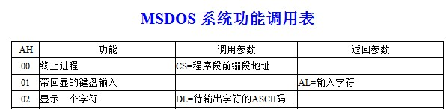

三、实验步骤算法及关键代码
1.1算法步骤
- 利用rol进行移位操作；
- 判断该移位数值是在10以下或者10及以上，再进行相应的转换为ASCII操作；
- 通过DOS系统的2号中断显示该数值；
- 判断循环是否已经结束，未结束则继续①②③步，结束则输出一个H，程序结束。

1.2关键代码
assume cs:code
code segment
start:mov bx,3550h
sub bx,2321h ;计算3550h-2320h的结果

mov ch,4
;用于控制循环，2进制转化为16进制，每次移动4位，总共需要左移4次

s1:mov cl,4 ;cl保存二进制移动位数
rol bx,cl ;将bx中的十六进制数据左移一位
mov dl,bl
and dl,0fh ;将无用位清零
cmp dl,9
ja s2
add dl,30h ;如果该数值在10以下，转换为ASCII码加30h
jmp s3

s2:add dl,37h ;如果该数值在10以上，转换为ASCII码加37h

s3:mov ah,2 ;利用DOS的2号中断功能显示dl的数值
int 21h

sub ch,1 ;循环进入下一次
cmp ch,0 ;如果循环次数为0，则跳出循环结束移位程序
jz over

jmp s1 ;循环未结束，继续跳回到程序入口进行移位

over:mov dl,17 ;显示一个H，表示16进制
add dl,37h
mov ah,2 ;利用DOS的2号中断功能显示dl的数值
int 21h

mov ax,4c00h
int 21h
code ends
end start

1.3实验结果截图
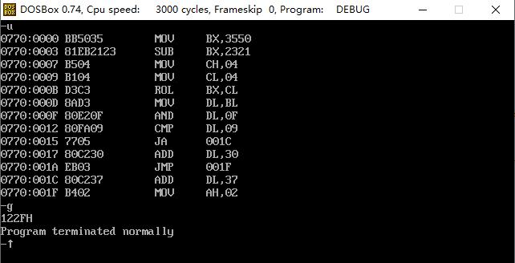

四、实验小结（简单说明实验过程中出现的问题和解决方法）
1.对数值进行移位操作利用rol指令不熟悉，不理解前因后果，后来通过百度得知，rol即进行左移操作，相关CF标志位也会根据相应实际情况进行改变。
2.对数值转换为ASCII码的操作不清楚，通过百度查看ASCII码表的数值得知。
3.对ja、je等操作指令不熟悉，通过查看书本相关内容得知。

